Xalapa-Enríquez, Veracruz, a diecinueve de agosto de dos mil veintidós.

DICTAMEN de cumplimiento parcial medio de la publicación y actualización de la información concerniente a obligaciones específicas del Fideicomiso de Administración e Inversión como Instrumento Impulsor del Desarrollo de la Micro, Pequeña y Mediana Empresa del Gobierno del Estado de Veracruz denominado Fondo del Futuro, en razón de los siguientes:

A N T E C E D E N T E S.

I. Con fecha diecisiete de diciembre de dos mil veintiuno, mediante el Acuerdo ODG/SE-95/17/12/2021 el Pleno aprobó el calendario de verificaciones integradas y simplificadas de las obligaciones de transparencia comunes y específicas a una muestra aleatoria de los Sujetos Obligados que conforman el padrón del Instituto Veracruzano de Acceso a la Información y Protección de Datos Personales para el ejercicio 2022.

II. Intégrese el expediente respectivo identificado con la clave IVAI/VEOFI-224/064/2022 que le correspondió de acuerdo al registro del Procedimiento de Verificación y Seguimiento del Cumplimiento de las Obligaciones de Transparencia para el ejercicio 2022.

III. Con fecha dos de junio de dos mil veintidós, se inició la revisión de las obligaciones de transparencia específicas del primer trimestre del año dos mil veintidós en el Portal de Internet y en la Plataforma Nacional de Transparencia del Sujeto Obligado de conformidad a su tabla de aplicabilidad.

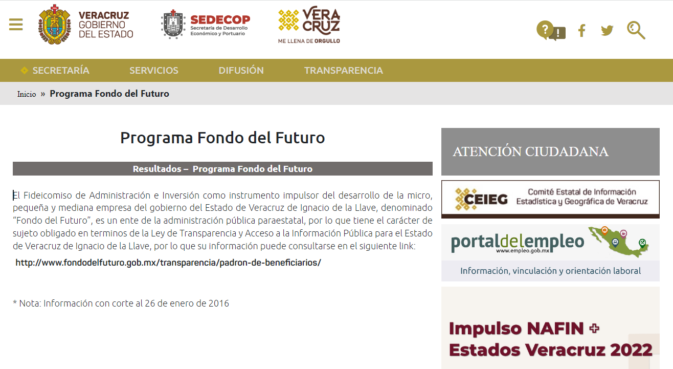

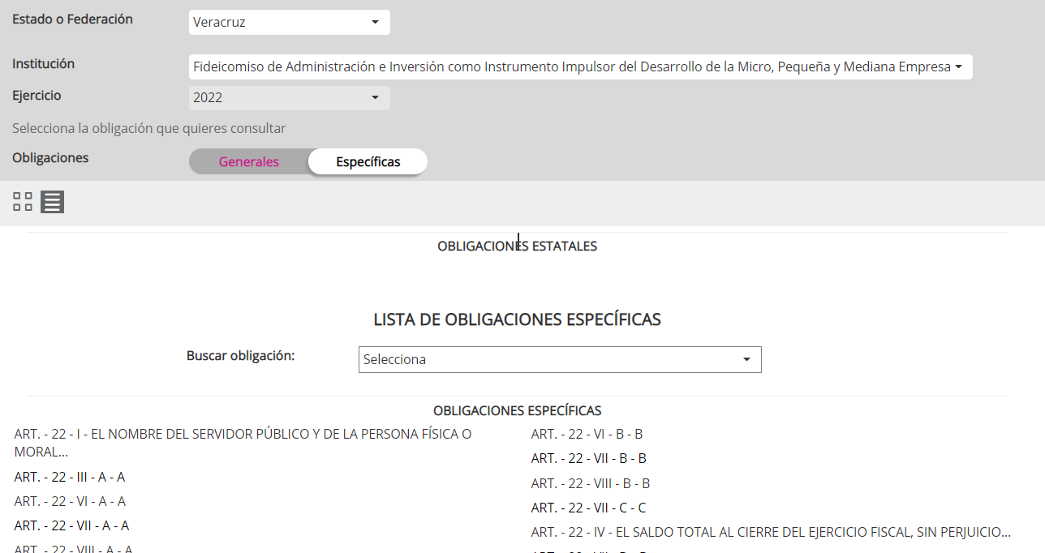

IV. Con fecha dos de junio de dos mil veintidós, se concluyó la revisión de las obligaciones de transparencia específicas del primer trimestre del año dos mil veintidós en el Portal de Internet y en la Plataforma Nacional de Transparencia del Sujeto Obligado.

C O N S I D E R A N D O S

1. La Dirección de Capacitación y Vinculación Ciudadana es competente para emitir el presente dictamen de conformidad con lo establecido en los artículos 29, 30, 31, 32, 106 fracciones VIII, IX y X de la Ley número 875 de Transparencia y Acceso a la Información Pública del Estado de Veracruz; 43 fracción VI y 46 fracciones VI y VII del Reglamento Interior del Instituto Veracruzano de Acceso a la Información y Protección de Datos Personales; Décimo Primero de los Lineamientos Técnicos Generales para la publicación, homologación y estandarización de la información de las obligaciones establecidas en el Título Quinto y en la fracción IV del artículo 31 de la Ley General de Transparencia y Acceso a la Información Pública, publicado en el Diario Oficial de la Federación el veintiocho de diciembre de dos mil veinte; Décimo Segundo de los Lineamientos Generales para la publicación de la información establecida en la Ley número 875 de Transparencia y Acceso a la Información Pública para el Estado de Veracruz de Ignacio de la Llave, aprobados mediante el Acuerdo ODG/SE-17/26/03/2021, publicados en la Gaceta Oficial del Estado el treinta y uno de marzo de dos mil veintiuno; 10, 11 y 12 de los Lineamientos que establecen el procedimiento de verificación y seguimiento del cumplimiento de las obligaciones de transparencia que deben publicar los Sujetos Obligados del Estado de Veracruz de Ignacio de la Llave en los Portales de Internet y en la Plataforma Nacional de Transparencia, aprobados mediante el Acuerdo ODG/SE-41/26/06/2020, publicados en la Gaceta Oficial del Estado el quince de julio de dos mil veinte.

2. Que el Índice Global de Cumplimiento en Portales de Transparencia (IGCPT) puede asumir valores de 0 (cero) a 100 (cien) puntos; en dicha escala, el valor mínimo representa un incumplimiento total de las obligaciones de transparencia correspondientes; valores superiores a 0 (cero) puntos y de hasta 59.99 (cincuenta y nueve punto noventa y nueve) puntos, representa un grado de incumplimiento parcial de las obligaciones; valores iguales o superiores a 60 (sesenta) puntos y menores a 80 (ochenta puntos) representan un cumplimiento parcial bajo; valores iguales o superiores 80 (ochenta) puntos y menores a 100 (cien) puntos representan un cumplimiento parcial medio de las obligaciones mínimas; en tanto que, el puntaje más alto representa el cumplimiento total de las obligaciones previstas por la Ley de Transparencia y Acceso a la Información Pública para el Estado de Veracruz de Ignacio de la Llave con relación a la Ley General de Transparencia y Acceso a la Información Pública; como se ejemplifica en la siguiente gráfica:

IGCPT | DE | HASTA
Incumplimiento total | 0 | 0.99
Incumplimiento parcial | 1 | 59.99
Cumplimiento parcial bajo | 60 | 79.99
Cumplimiento parcial medio | 80 | 99.99
Cumplimiento total | 100 | 100

3. Bajo esta óptica y con la finalidad de corroborar que la publicación y la actualización de la información del primer trimestre del año dos mil veintidós se encuentren de conformidad con los elementos de forma, términos, plazos y formatos establecidos en los Lineamientos Técnicos Generales y en los Lineamientos Generales Locales, se revisó la información publicada en el Portal de Internet y en la Plataforma Nacional de Transparencia del Sujeto Obligado, siendo que los resultados obtenidos se precisan en la Memoria Técnica de Verificación, la cual se adjunta al presente como parte integrante del mismo.

De esta manera, conforme a la verificación de revisión realizada al Sujeto Obligado obtuvo un puntaje de noventa y siete punto once por ciento (97.11%) del Índice Global de Cumplimiento en Portales de Transparencia.

En virtud de lo anterior, resulta procedente emitir el siguiente:

D I C T A M E N

PRIMERO. El Sujeto Obligado dio cumplimiento parcial medio a la publicación y actualización de la información concerniente a sus obligaciones de transparencia específicas establecido en la Ley General de Transparencia y Acceso a la Información Pública y en la Ley número 875 de Transparencia y Acceso a la Información Pública del Estado de Veracruz.

SEGUNDO. Con fundamento en los artículos 88, fracción IV, de la Ley General de Transparencia y Acceso a la Información Pública; 32, fracción IV, de la Ley número 875 de Transparencia y Acceso a la Información Pública del Estado de Veracruz; 14 de los Lineamientos de Verificación, se emite el dictamen de cumplimiento parcial medio.

TERCERO. Notifíquese el presente dictamen al Fideicomiso de Administración e Inversión como Instrumento Impulsor del Desarrollo de la Micro, Pequeña y Mediana Empresa del Gobierno del Estado de Veracruz denominado Fondo del Futuro, por medio del sistema de notificaciones electrónicas, dentro de los tres días hábiles siguientes a su aprobación, con fundamento en el artículo 15 de los Lineamientos de Verificación.

CUARTO. Archívese este expediente como asunto debidamente concluido.

Así lo dictaminó, la Licenciada Irma Domínguez Hernández, Directora de Capacitación y Vinculación Ciudadana del Instituto Veracruzano de Acceso a la Información y Protección de Datos Personales.

Irma Domínguez Hernández
Directora de Capacitación y Vinculación Ciudadana del
Instituto Veracruzano de Acceso a la Información y Protección de Datos Personales

